2- نسب النشاط Activity Ratios :



**:** **Account Receivable Turnover أ. دوران الحسابات المدينة**

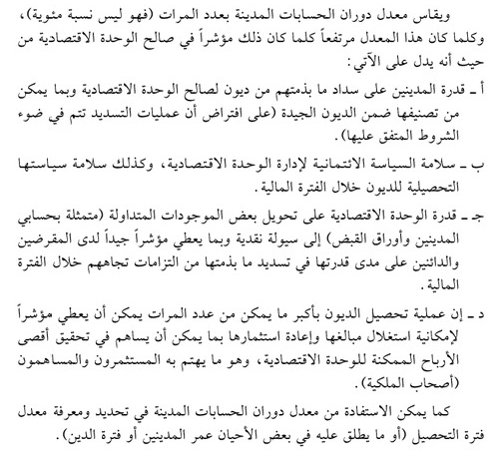

*ويقاس وفق الصيغة الآتية :*

$$Account Receivable Turnover =\frac{Net Sales}{A/R}$$

*ب. معدل فترة التحصيل* Average collection period *:*

*ويشير الى عدد الايام اللازمة لتحويل الحسابات المدينة الى نقد ويحتسب وفق الصيغة الآتية :*



$$Average collection period=\frac{360}{Account Receivable Turnover }$$

**: Inventory Turnoverج. دوران المخزون**



ويقاس وفق الصيغة الآتية :

$$Inventory turnover=\frac{Cost of goods sold}{Average inventory}$$

وقد يستخدم المخزون فقط في المقام ولكن استخدام معدل المخزون اكثر دقة خصوصا: مع المبيعات الموسمية ويستخرج معدل المخزون بجمع رصيد المخزون اول المدة مع رصيد المخزون آخر المدة والقسمة على 2







**:****Fixed Assets Turnover د. دورا الموجودات الثابتة**



والصيغة الرياضية لقياس دوران الموجودات الثابتة هي :

$$Fixed Assets Turnover =\frac{Net Sales}{Net Fixed Assets}$$

**: Current Assets Turnover** **ه. دوران الموجودات المتداولة**



ويقاس وفق الصيغة الآتية : $$Current Assets Turnover =\frac{Net Sales}{Total Current Assets}$$

**:** **Total Assets Turnover و. دوران اجمالي الموجودات**



$Total Assets Turnover =\frac{Net Sales}{Total Assets}$ خلال المعادلة الآتية :





Exercise : Mixon Company’s year-end balance sheets show the following :

**2006 2005**

Cash . . . . . . . . . . . . . . . . . . . . $ 30,800 $ 35,625

Accounts receivable, net . . . . . . . . . . . . . 88,500 62,500

Merchandise inventory . . . . . . . . . . . . . . . 111,500 82,500

Prepaid expenses . . . . . . . . . . . . . . . . . . . 9,700 9,375

Plant assets, net . . . . . . . . . . . . . . . . . . . 277,500 255,000

Total assets . . . . . . . . . . . . . . . . . . . . . . . $518,000 $445,000

Accounts payable . . . . . . . . . . . . . . . . . . . $128,900 $ 75,250

Long-term notes payable secured

by mortgages on plant assets . . . . . . . 97,500 102,500

Common stock, $10 par value . . . . . . . . . 162,500 162,500

Retained earnings . . . . . . . . . . . . . . . . . . 129,100 104,750

Total liabilities and equity . . . . . . . . . . . . $518,000 $445,000

And The company’s income statements for the years ended December 31, 2006

and 2005 show the following :

**2006 2005**

Sales . . . . . . . . . . . . . . . . . . . . . . $672,500 $530,000

Cost of goods sold . . . . . . . . . . . . $410,225 $344,500

Other operating expenses . . . . . . 208,550 133,980

Interest expense . . . . . . . . . . . . . 11,100 12,300

Income taxes . . . . . . . . . . . . . . . . 8,525 7,845

Total costs and expenses . . . . . . . . .. (638,400) (498,625)

Net income . . . . . . . . . . . . . . . . . . . $ 34,100 $ 31,375

*Required:*

1. Compare the year-end short-term liquidity position of this company at the end of 2006, 2005,by computing the: (*a*) current ratio and (*b*) acid-test ratio.

2. For the years ended December 31, 2006 and 2005, assume all sales are on credit and then compute the following: (c) collection period, (d) accounts receivable turnover, (e) inventory turnover (f) Fixed Assets Turnover , Current Assets Turnover and Total Assets Turnover . Comment on the ratio results :

Industry average :

a. 1.70:1 , b. 0.70:1 , c. 36 days , d. 46.4 times ,e. 4.3 times f. 1.40 times , 3.6 times , 2 times